Студент 3:

Клонировал репозиторий:

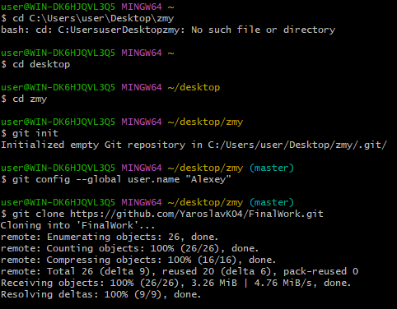

Создал ветку со своим именем:

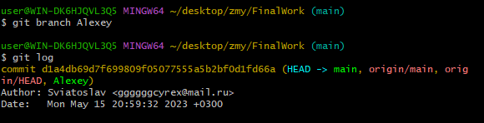

Добавил проверку на положительность и добавил комментарий, при этом зафиксировав все изменения в git:

